2014年10月高等教育自学考试
中外民俗试卷[本科目答案页面导航：http://zk.ikaoti.cn/zikao.htm]
(课程代码00199)
一、单项选择题(本大题共l5小题，每小题2分，共30分)
1．民俗事象是自然环境和社会存在的产物。一般说来，一个国家、一个地区的自然环境和
社会存在是较为长期稳定的，所以由此产生的民俗就具有
A.社会性
B.稳定性
C.地域性
D.传承性[最新年份咨询qq593777558]
2．民俗包罗万象，但围绕人的基本活动加以划分，信仰民俗、禁忌民俗、娱乐游艺民俗等属于
A.生活民俗
B.人生民俗
C.生产民俗
D.社会民俗
3．在原始群的后期，原始人类排斥了父辈与女辈、母辈与子辈之间的两性关系，但不排除
同胞兄弟和姐妹之间的性关系，它构成了人类最早的一种家族制形式，史称
A.族外婚制
B.血缘婚制
C.乱婚制
D.对偶婚制
4。夜游是下列哪个民族青年谈恋爱的方式?
A.彝族
B.布依族
C.傣族
D.黎族
5．世界各国婚姻习俗五花八门，但趋吉避凶的心理是相同的。迎亲马车避开大道抄小道，
不走直路走弯路，为的是“甩掉魔鬼的跟踪”，这是哪个国家的传统婚姻习俗?
A.英国
B.德国
C.俄罗斯
D.西班牙
6．英国人对结婚纪念日很重视，其中“银婚”、“金婚”、“钻石婚”是最重要的。那么“银婚”是指结婚
A.15周年
B.25周年
C.35周年
D.45周年
7．银饰是我国哪个民族最显著的服饰特征?
A.彝族
B.傣族
C.苗族
D.黎族
8．无论哪个国家、哪个民族，人们都通过共聚饮食，交流思想，沟通意愿，增进情谊，达成协议，共成事业。这是指饮食民俗具有
A.凝聚亲情的功能
B.社会交往的功能
C.延续生命的功能
D.庆祝娱乐的功能
9．选料重时令与鲜活；十分注重刀工、火候，讲求色泽造型；烹调上以炖、焖、煨、焐而见长；调味追求清淡和原汁原味。具有上述特点的菜系是
A.淮扬菜
B.鲁菜
C.川菜
D.粤菜
10．泡菜的制作方法是将白菜、萝卜等蔬菜洗净后，加入辣椒、大蒜、水果片和鱼虾酱等佐
料，封缸发酵而成。这是下列哪个国家的佐食菜?
A.朝鲜和韩国
B.日本
C.马来西亚
D.印尼
11.居住在不同地区的不同民族，由于它们不同的民族心理、不同的生活习惯、不同的文化传承，信仰习俗会表现出明显的
A.地域性
B.播延性
C.民族性
D.神秘性
12．节日是以岁时为基础的。岁时周而复始，因此节日活动也就呈现出固定的
A.特异性
B.综合性
C.周期性
D.岁时性
13．台湾高山族青年男女追求爱情、寻求佳偶的交游节是
A.三月三
B.花儿
C.行歌坐月
D.背篓会
14．与中国的景泰蓝堪称世界金属珐琅工艺品中的一对姐妹花的日本金属工艺品是
A.偶人
B.七宝烧
C.彩蛋
D.骨质瓷
15．许多游艺民俗都是与节日分不开的。几乎每个节日都有与之相应的游艺娱乐活动。节
日离不开娱乐，有了娱乐，节日才有生命力。这是指游艺民俗具有
A.竞技性
B.群众性
C.节日性
D.民族性
二、多项选择题(本大题共5小题，每小题2分，共10分)
16．旅游活动的消极影响表现为使民俗文化
A.变异化[最新年份咨询qq593777558]
B.商品化
C.同质化
D.庸俗化E．虚假化
17．关于服饰起源的原因，可谓众说纷纭。主要有
A.社会制度的规定
B.保护身体的需要
C.出于羞耻感而遮体
D.人类美化自身的需要
E．人类本能
18．香港的服饰特点包括
A.领风气之先
B.带有广东地方特色
C.追求时尚
D.提倡个性化[[微信公众号：ikaoti]
E．体现尊贵[本科目答案页面导航：http://zk.ikaoti.cn/zikao.htm]
19.现代汉族人际礼仪主要有
A.握手礼
B.作揖礼
C.鞠躬礼
D.举手礼
E.拥抱礼
20．游艺民俗是多内容多形式的娱乐活动，在人类社会生活中具有重要作用，具有
A.娱乐功能
B.传播功能
C.参与功能
D.教育培训功能
E．记忆功能
三、填空题(本大题共l0小题，每小题l分，共10分)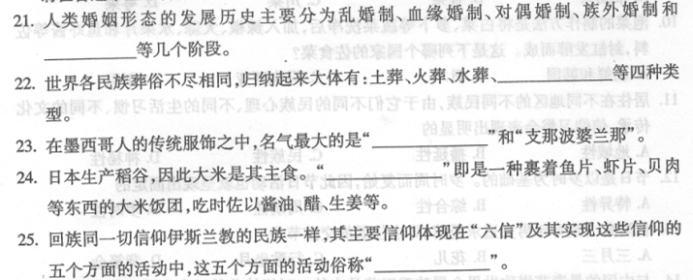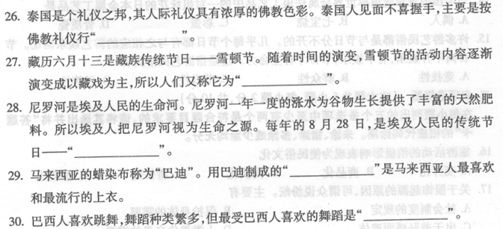
四、名词解释题(本大题共5小题，每小题2分，共10分)
31．葬式
32．莎丽
33．碉房
34．神道教
35．唐卡
五、简答题(本大题共4小题，每小题6分，共24分)
36．简述民俗文化旅游资源的开发原则。
37．简述服饰民俗的功能。
38．简述日本居住民俗的特点。
39．简述节日民俗的功能。
六、论述题(本大题共l小题。共l6分)
40．试述旅游对民俗文化的积极作甩与消极影响。[[微信公众号：ikaoti]

